Сказка в Доме творчества
Малафеева Светлана Николаевна
- педагог дополнительного образования
В актовом зале Вадского Дома творчества поселилась сказка. Из разных поселков нашего Вадского края прибыли к нам удивительные домики в осенних красках. А сделали их дети вместе с родителями, бабушками и дедушками, и всеми родными.
Что смастерили дети из детских дошкольных учреждений?
Много работ сделали ребята из детского сада «Солнышко». Мы видим сразу несколько «Сказочных домиков», настоящий «Терем бабы-Яги», домик Лесовичка, который сидит на пеньке и ждет гостей, и «Еловый домик». А рядом …..чудесные домики из тыквы, «Домик золотой поры» «На лесной опушке», домики для муравьишки, Лешего, гнома, лесничего, лесной волшебницы и даже лисья избушка. А также разнообразные сказочные домики, теремки и избушки вместе с их обитателями, выполненные из различных природных материалов, украшенные листьями, ягодами, шишками, мохом, веточками, орехами, травами, семенами и т.п.
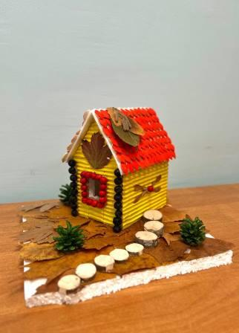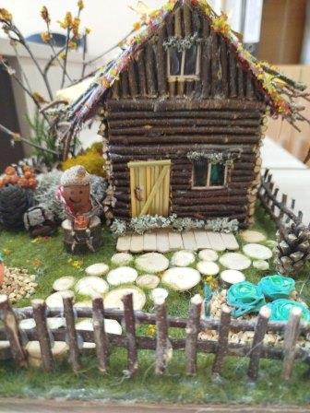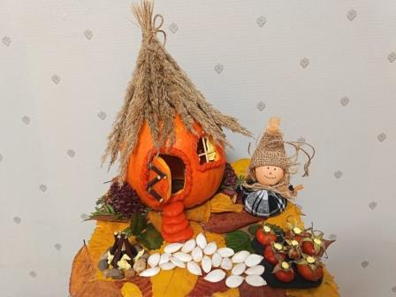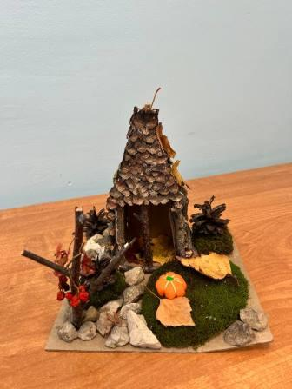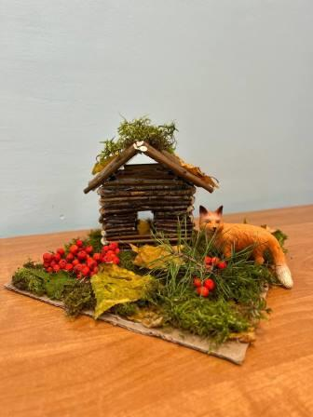
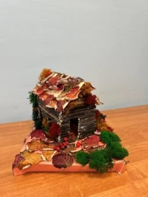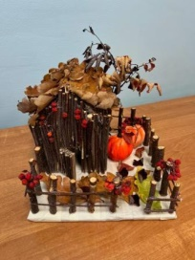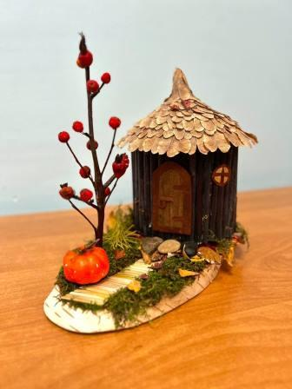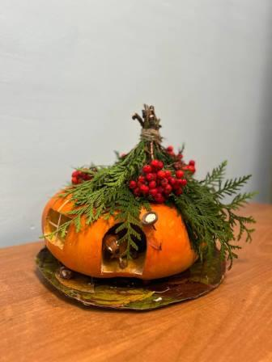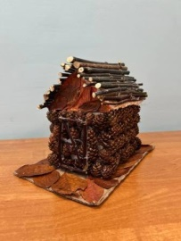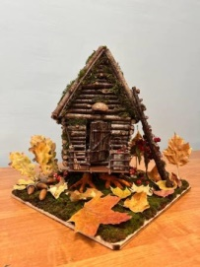
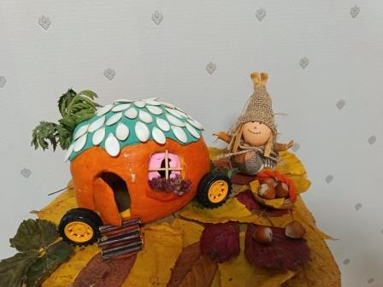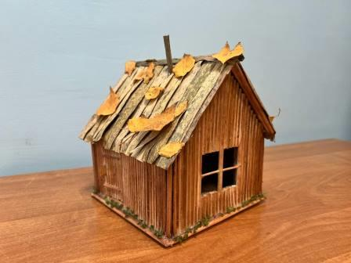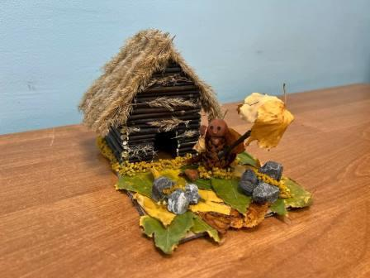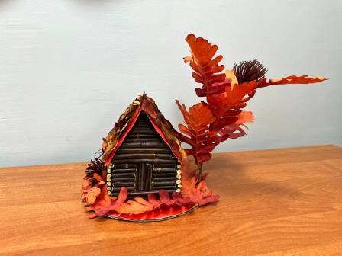
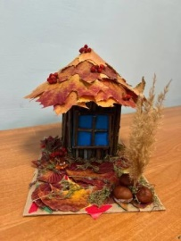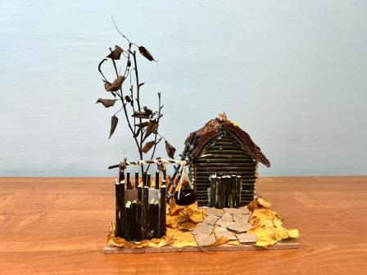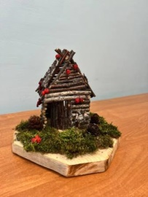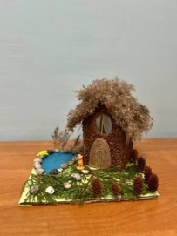
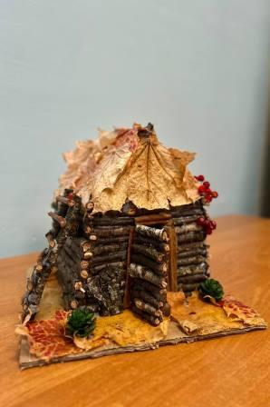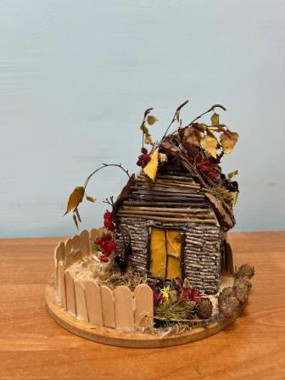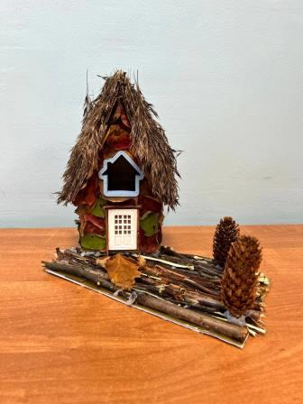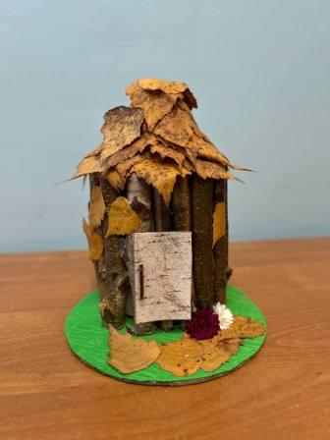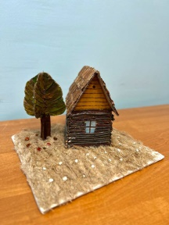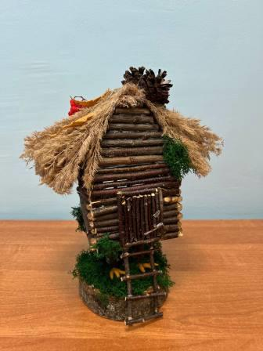
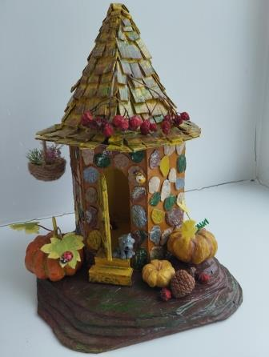
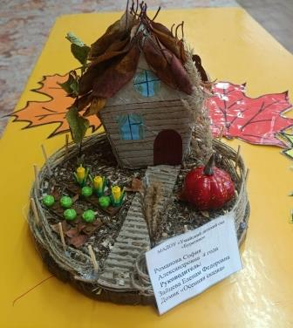
Ребята из детского сада «Ромашка» сделали «Домик для гномика» и «Домушку для пичужки».
А около домика из осенней сказки, что сделали ребята из Умайского детского сада «Буратино» на грядках зреет урожай.

Ребята из Елховского детского сада «Чебурашка» смастерили «Домик для Лесовичка» и удивительный «Теремок для мышки-норушки». Из Стрельского детского сада «Сказка» прибыли «Осенний домик», «Избушка волшебницы в осеннем наряде» вместе с волшебницей, «Домик, где живет осень» и даже «Домик мечты».
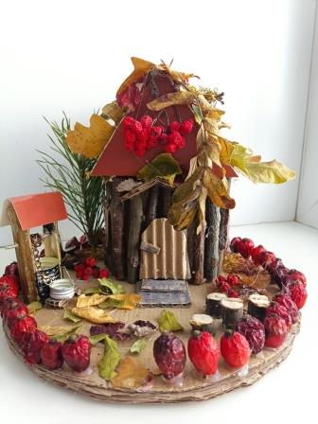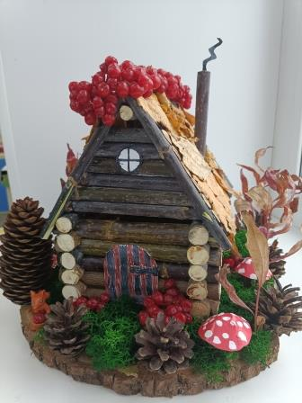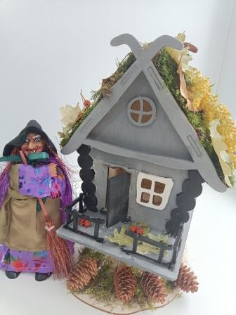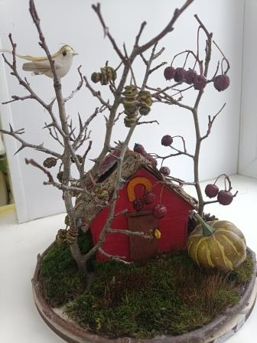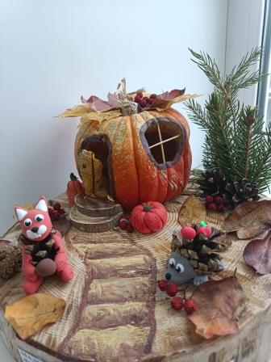
В «Петлинской ООШ» ребята вместе с родителями и педагогами сделали волшебные домики для серого волка, лесника, мышки и даже вкусный дом зеленой гусеницы. А еще – целый скотный двор!
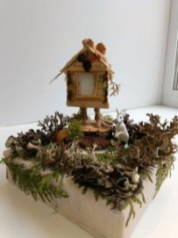
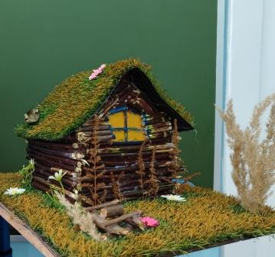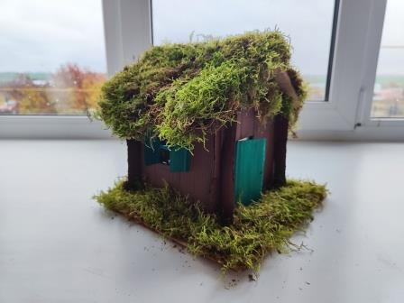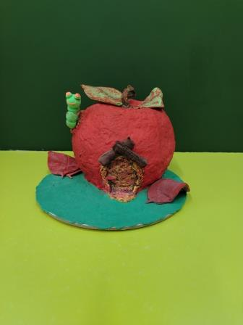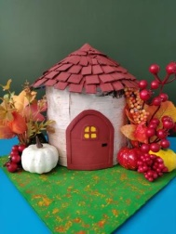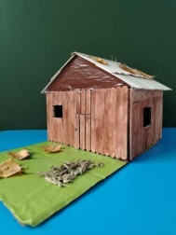
А вот в Крутомайданском детском саде «Колокольчик» сотворили миниатюрный домик на курьих ножках!

Ребята постарше тоже не остались в стороне от сказки. Вот мы видим тонкую работу мастеров «Кленовой дачи», где есть и клен, и уютный домик, украшенный разноцветными осенними листья клена. Это постарались в «Карьерской СОШ». А в «Крутомайданской ООШ» сделали «Уютный домик в осеннем наряде». Из «Умайской ООШ» прибыли ювелирно украшенный осенними плодами «Сказочный домик», «Осеннее лукошко» с целой семьей ежиков и удивительный «Домик в Лесу». Из «Петлинской ООШ» на сказочную выставку представили яркую, разноцветную тыкву-теремок.
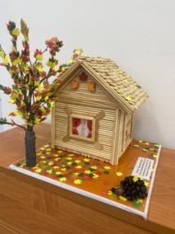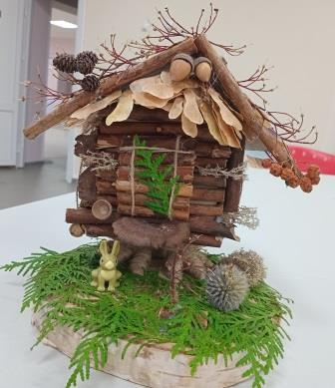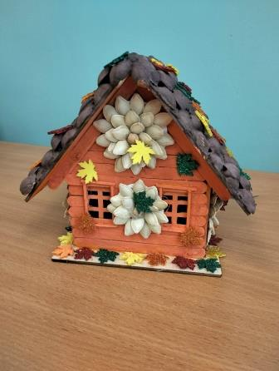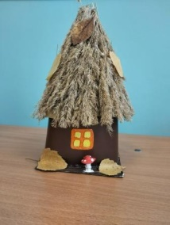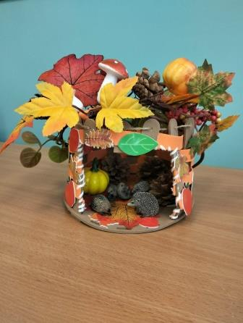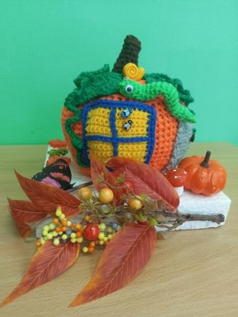
Много домиков в осенних красках смастерили в «Стрельской ООШ» и дали им такие поэтичные названия: «Мелодии осени», «Шепот листопада», «Уголок осени», «Рыжая сказка», «Радуга осени», «Осенний листочек». Позаботились и о сказочных жителях, сделав им «Домик гномика» и «Домик лесной феи».
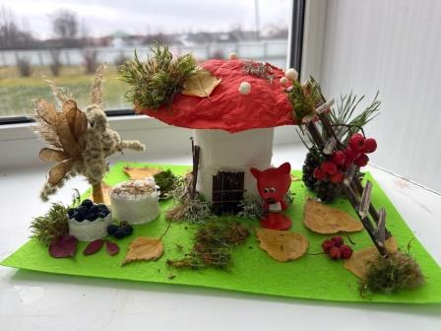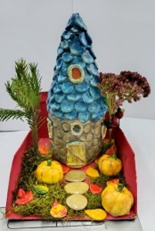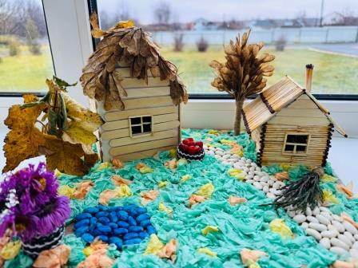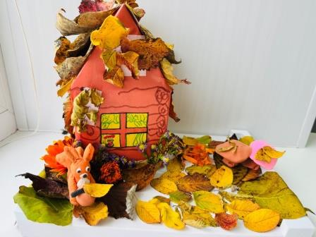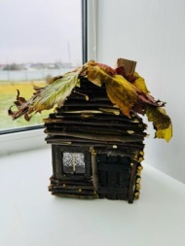
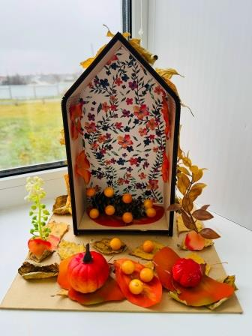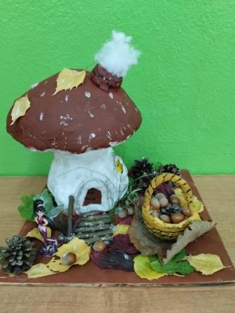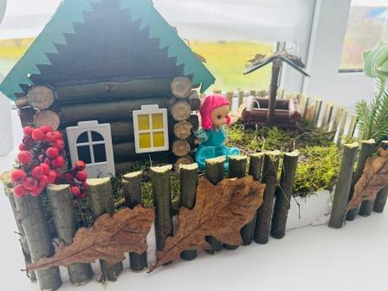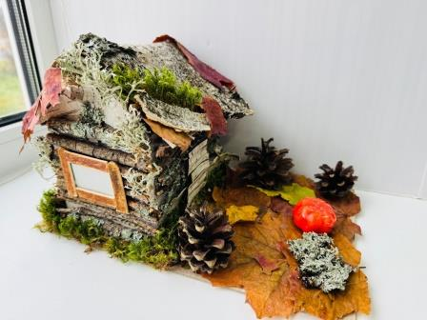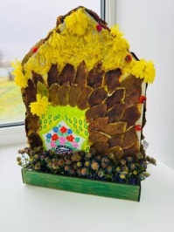
В «Вадском ДДТ» ребята смогли сделать удивительный мухоморный «Ежкин дом», практичный и живописный «Домик-карандашницу», «Домик согретый осенью» и «Осенний домик в волшебстве природы» украшенные красивыми сочными плодами. А еще удивительный «Мышкин домик» под нарядно украшенной крышей в виде шапочки-колпачка с цветами, с мешочком запасов на зиму и паутинкой с паучком над уютной дверью.
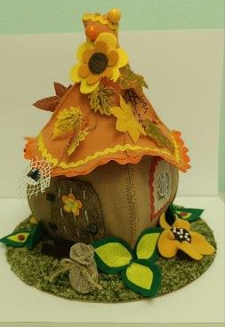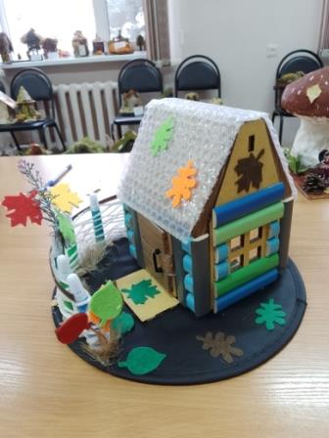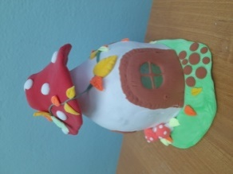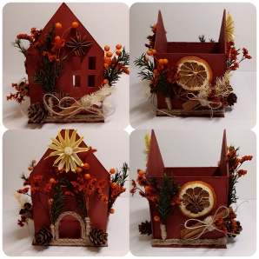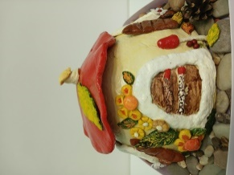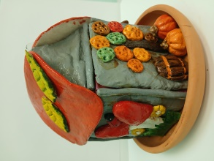
Из домиков, сделанных в «Вадской СОШ» можно выстроить целую сказочную деревню. Пределу творческой фантазии ребят, родителей, педагогов просто нет предела! Здесь и «Избушка Бабы Яги», и «Домик лесника», и «Волшебный гриб», и «Осенний теремок», и «Лесная сторожка» и «Домик лешего» и даже «Хижина у моря». Все домики искусно украшены дарами осени, на окнах висят занавески, загораются окна, рядом с домиками осенние цветы, деревья, жители этих домиков. Сказка проглядывается в каждой детали выполненных работ. Шагнем чуть дальше, и опять чудо! В гостях у мышки накрыт стол с кружевной скатертью, самоваром, пирогами. На полках лежат запасы на зиму, уютно постелен половичок, в печке уложены дрова, а на окне стоят цветы. А сама мышка около дома с корзиной полной плодов осматривает мешки, полные запасов.
У дядюшки Тыквы так ювелирно выполнены дары осени – грибы, морковка, красавица-тыква! У ежика даже глаза широко открылись от этой красоты! А дальше «У леса на опушке» стоят и «Сказочный домик», и «Осенний теремок» и удивительная «Лесная сторожка». Это высокая башня со шпилем и фонариком на самом верху. И опять «На лесной полянке» мы встречаем «Избушку Бабы Яги», живописный «Домик лешего», «Домик для гномика». Всем сказочным жителя ребята смастерили просто волшебные домики в осенних красках, «Домики, согретые осенью», «Осенние домики в волшебстве природы».
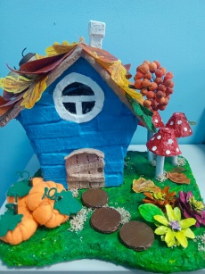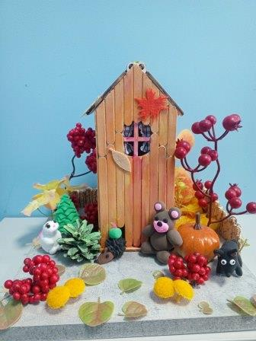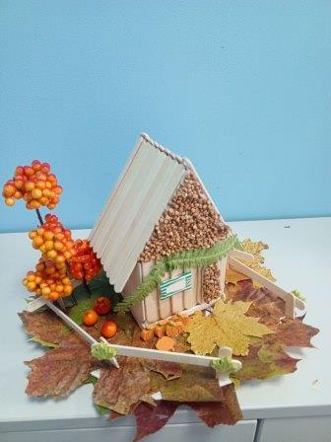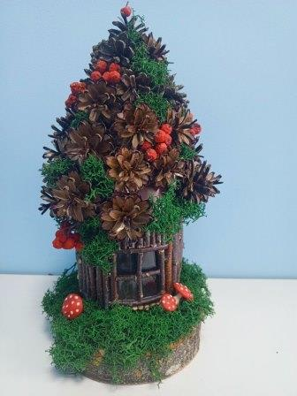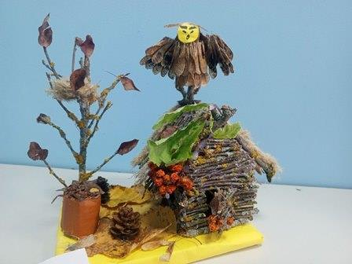
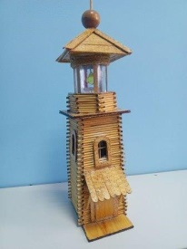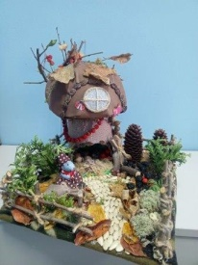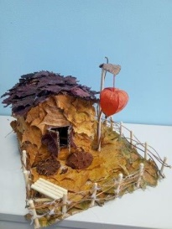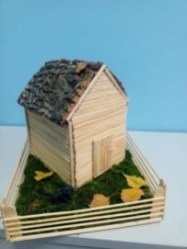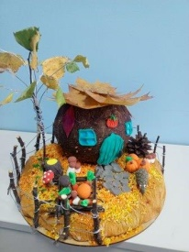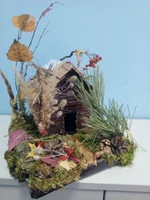
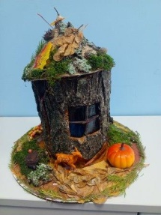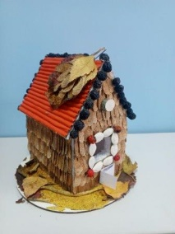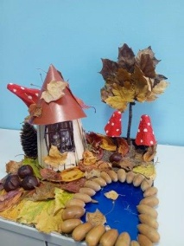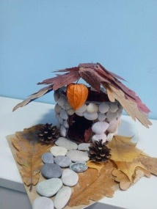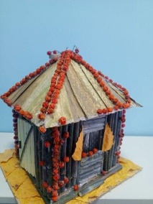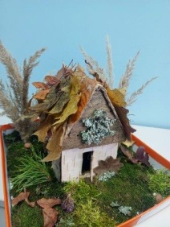
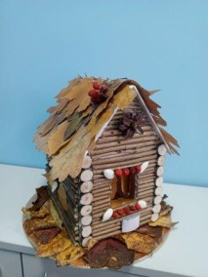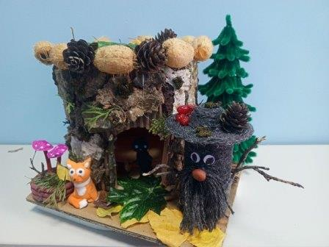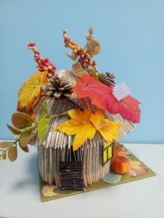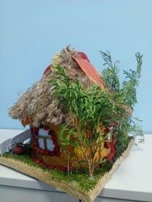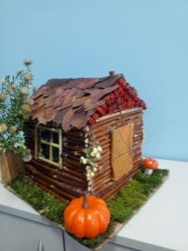
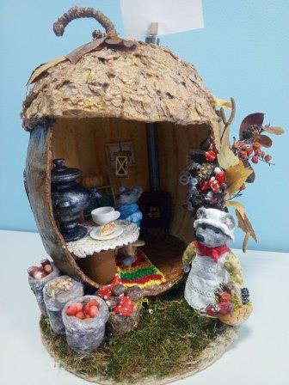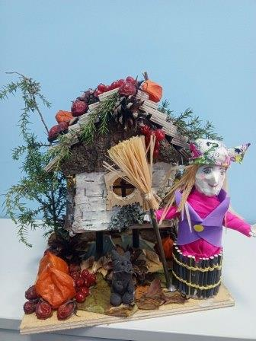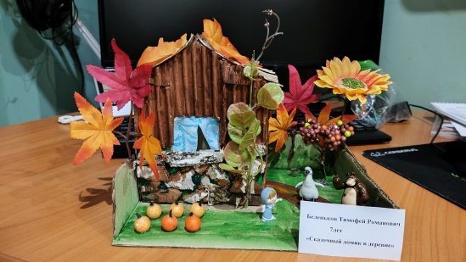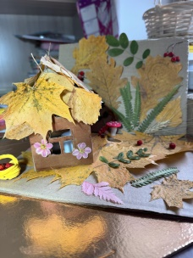
Родители, бабушки и дедушки, гости, которые посмотрели эту выставку – были просто в восторге!

